**Einladung zum Pressepinkeln auf Goldeimer   
Klopapier by Viva con Agua – Pressefotos & Interviews**

ZEIT: Dienstag, 23.02.2016, 10:00 bis 13:00 Uhr

ORT: Rindermarkthalle Sankt Pauli, Neuer Kamp 31, 20359 Hamburg

IHRE GESPRÄCHSPARTNER:

* Christoph Wöhlke, BUDNI
* Enno Schröder, GOLDEIMER
* Benjamin Adrion & André Lau, VIVA CON AGUA

*Um die Gespräche einzutakten, bitten wir um entsprechende Rückmeldung bis Montag, 22. Februar, 12:00 Uhr an* [*presse@vivaconagua.org*](mailto:presse@vivaconagua.org)

PRESSEFOTO MIT KLOPAPIER-LITFAßSÄULE VON 10:00 BIS 11:30 UHR:

Eine überlebensgroße, drei Meter hohe Klopapierrolle wird am Dienstag, 23. Februar, den Besucher und das Klientel der Rindermarkthalle auf Sankt Pauli begrüßen! Rundherum drapiert: das erste und einzige „Klopapier“ auf dem Markt – alle anderen bezeichnen sich als Toilettenpapier oder Hygieneartikel (Quelle: WEPA).

Viva con Agua bringt am 23. Februar in allen BUDNI-Filialen Hamburgs und Umgebung sein zweites Produkt mit sozialem Mehrwert neben dem Mineralwasser auf den Markt – et voilà:

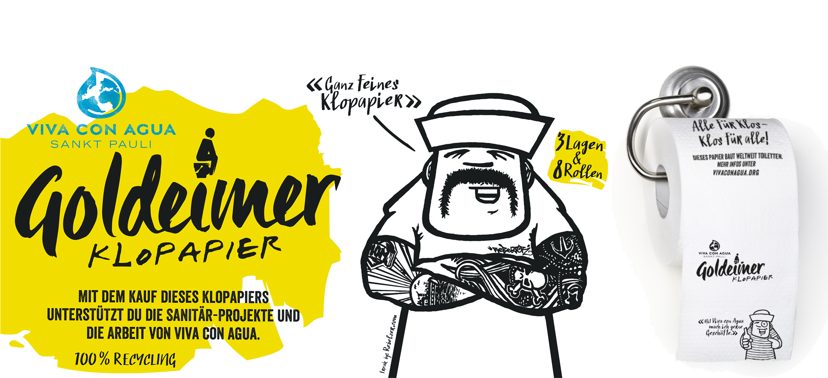

Für VCA-Gründer Benjamin Adrion beginnt daher das zehnte Jahr der Organisation mit einer weiteren Geschäftsidee, um Gutes zu tun:

*„Mit Viva con Agua setzen wir uns für Wasser-, Sanitär und Hygieneprojekte (kurz „WASH“) weltweit ein. Für uns ist Goldeimer Klopapier daher ein logischer Schritt, um auch hier in Deutschland Menschen darauf aufmerksam zu machen, dass die globale Sanitärsituation nach wie vor stark verbesserungswürdig ist und wir uns nicht zuletzt mit diesem neuen Produkt dafür einsetzen.“*

So stellt die internationale Bewegung Viva con Agua der zweiten von drei Projektkomponenten ein Social Business-Produkt an die Seite.

* WASSER = Viva con Agua-Mineralwasser
* SANITÄR = Goldeimer-Klopapier von Viva con Agua
* HYGIENE = *... die Idee befindet sich noch im Fluss, reift aber gut*

Die wichtigsten Fakten im Überblick:

* Goldeimer Klopapier von Viva con Agua
* 100% Recyclingpapier
* 3 Lagen + 8 Rollen + 150 Blatt = 171 Gründe es zu kaufen
* Erhältlich bei BUDNI in Hamburg & Umgebung
* Illustration & Design von REBELZER und DELIKATESSEN
* Lese- und Informationsempfehlung:  
  Benny Adrion im Interview: „Kult von der Rolle – Goldeimer Klopapier by VCA“

Malte Schremmer im Interview: „Vom Boten zum Unternehmer“

Zu weiteren Hintergründen und Fakten informiert Sie ausführlich [unsere Pressemitteilung sowie unser Interview](http://www.vivaconagua.org/presse/#/pressreleases/fur-gross-und-klein-viva-con-agua-bringt-goldeimer-klopapier-auf-den-markt-1282777) mit Benjamin Adrion vom 29. Dezember 2015.

[](https://www.facebook.com/vivaconagua)[](https://twitter.com/VivaconAgua)[](https://www.youtube.com/user/VivaconAguaTV)